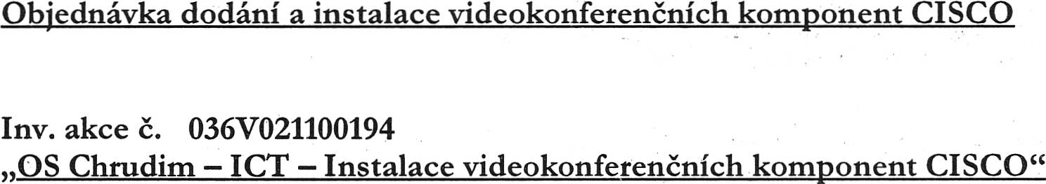

Ceská republika - Okresní soud v Chrudimi  
 ICO 00024953, Všehtdovo náměstí čp. 45, 537 21 Chrudim  
tel.: 469 669 711, fax: 469 *669* 751, email: podatelna@osoud.chr.justice.cz, IDDS: xvzabmy

NAŠE ZNAČKA: 20 Spr 1501/2024  
VAŠE ZNAČKA:  
VYŘIZUJE: Mgr. Vanďa Procházková  
DNE: 25. října 2024

AV MEDIA, a.s.  
Pražská 1335/63  
102 00 Praha 10 - Hostivař  
IČO: 48108375

Na záklaďě Rámcové dohody na dodávku příslušenství videokonferenčních setů a implementace videokonfereněního řešení č.j. MSP - 18/2024-OI-SML, č.j. MSP-26/2024-MSP-CES, u Vás objednáváme dodání a instalaci videokonferenčních komponent CISCO pro jednací síň našeho soudu č.l na budově B (Chrudim, Rybičkova 7) podle vyhotoveného instalačního projektu.

Celková cena realizace za ďodání a instalaci bude činit celkem 145 072,95 včetně DPH.

Místem realizace je budova B v Rybičkově ulici ěp. 7, Chrudim - jednací síň č. 1.

Termín instalace je podle přeďchozí emailové dohody stanoven na pátek 1. 11. 2024.  
Kontaktní osobou je Renata Nováková, informatik soudu, telefon č. , mobil  
č. , e-mail .

Osobou oprávněnou kpřevzetí předávacího protokolu je Mgr. Vanda Procházková, ředitelka  
sptávy soudu, telefon č. , mobil č. , e-mail:

Sankce za neplnění či porušení povinností vyplývajících z Rámcové dohody na dodávku  
příslušenství videokonfetenčních setů a irnplementace videokonfetenčního řešení č.j. MSP -  
18/2024-OI-SML, č.j. MSP-26/2024-MSP-CES, jsou výslovně stanoveny a specifikovány  
ve Článku 26 této Rámové dohody.

Osobní údaje ďodavatele okresní soud zpracovává za účelem splnění smluvních či předsmluvních závazků. Právním titulem je splnění právní povinnosti správce údajů. www.justice.cz.

S pozdravem

JUDr. Milan Spryňar  
předseda okresního soudu

JUDr. Milan Digitálně podepsal

Špryňar JUDr. Milan Špryňar

Datum 2024.10.25

Lukáš " Digitálně podepsal  
 Lukáš Jančička  
Jančička Datum: 2024.10.29  
 10:52:52 +01 'OO'